Cahier des charges Sprint2

Projet :

Développement d’une application de gestion d’un chantier de construction

Table des matières

1. [Présentation du projet 3](file:///C:\Users\MOA\Downloads\cahierDesCharges.docx#_bookmark0)

* 1. [Contexte](file:///C:\\Users\\MOA\\Downloads\\cahierDesCharges.docx" \l "_bookmark1) [[Objectifs du Sprint2 3](file:///C:\\Users\\MOA\\Downloads\\cahierDesCharges.docx" \l "_bookmark1)](file:///C:\Users\MOA\Downloads\cahierDesCharges.docx#_bookmark2)
  2. [Critères d’acceptabilité du produit](file:///C:\Users\MOA\Downloads\cahierDesCharges.docx#_bookmark4) 8
  3. [Besoins fonctionnels 9](file:///C:\Users\MOA\Downloads\cahierDesCharges.docx#_bookmark6)
  4. [Besoins non fonctionnels 9](file:///C:\Users\MOA\Downloads\cahierDesCharges.docx#_bookmark7)

[Contraintes : 10](file:///C:\Users\MOA\Downloads\cahierDesCharges.docx#_bookmark8)

* 1. [Délais 10](file:///C:\Users\MOA\Downloads\cahierDesCharges.docx#_bookmark10)
  2. [Contraintes techniques](file:///C:\Users\MOA\Downloads\cahierDesCharges.docx#_bookmark11) 10
  3. [Planification](file:///C:\Users\MOA\Downloads\cahierDesCharges.docx#_bookmark13) 10

9.Dcumentation………………………………………………………………………..10

11. Plan d’assurance qualité…………………………………………………………11

12. Responsabilités…………………………………………………………………...11

**1.Présentation du projet :**

## Le projet de gestion de chantier effectue le suivi des différends intervenant (les maçons, les peintres et autres) qui ont été admis. Le système trace les programmes de journée de chaque équipe (activités journalière tâche à faire, rendez- vous des livraisons) et l’état d’avancement du chantier. Le système contrôle les entrées et sorties des intervenants et il ajoute et supprime les employés Le chantier est ouvert 24/24 7 jours 7.

## A chaque entrée le système veille au respect des règles de sécurité (botte casque et autre matériel de sécurité spécifique.) Le système contrôle les absences de différentes spécialités. Le système établit des statistiques des taux d’absentéisme et les rapports des tâches accomplies et état d’avancement. Le système héberge la base de données entrées et sorties des stocks ainsi qu’un processus de gestion de paie.

## C’est une application qu’au-delà du cours peut être vendu pour le chantier de construction. Elle est pour tous ceux qui entre sur le chantier et l’accès est Controller par un identifiant.

## Une fois dans le système, l’accès aux pages est fonction de votre niveau de privilège sur le chantier ainsi, les simples ouvriers se limiterons à l’identification par exemple.

## Contexte et Objectifs du Sprint2

Ce travail s’inscrit dans le cadre du projet de fin de formation en programmation orienté Object et technologie web au collège Rosemont de Montréal groupe 803 année 2022-2023.

Son objectif est la réalisation d’une application servant à la gestion d’un chantier de construction

Il vise la validation de l’unité de valeur Développement des applications informatiques enseigné par Sylvain Labranche.

L`objectif du sprint 2 et de finaliser les interfaces utilisateurs et les fonctionnalité du code behind et des différents bouton associées tout en faisant les binding et faire la connexion avec la base se donnée pour certain interface.

Voici des captures d`écran de quelque interface de notre système :

Étape 1 La connexion des utilisateurs :

Dans cette interface tout utilisateurs peut se connecter que se soit un administrateur ou chef d`équipe ou employés en entrant leurs nom d`utilisateurs et leur mot de passe et en a réaliser le code behind associés pour la vérification du nom d`utilisateur et du mot de passe associés a chaque utilisateurs.

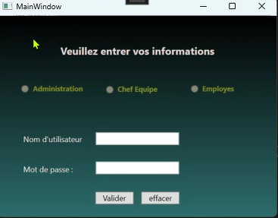

Etape 2 Une fois connecte chaque employer doit remplir le formulaire de santé sécurité et le système marque la présence et l’heure de connexion de chaque employée et en a effectuer tout le code behind associé a cette interface.

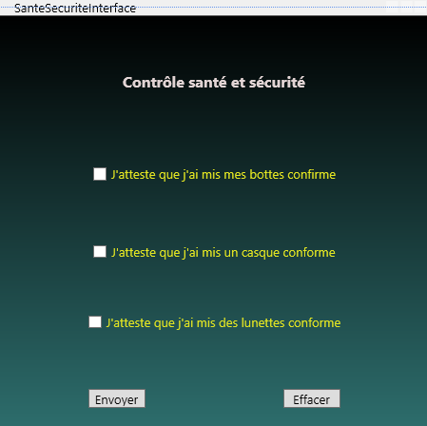

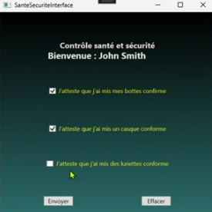

Le nom de l`utilisateur s`affiche en haut de l`interface et il faut qu`il coche les trois cases pour qu`il accéde a l`application sinon un message d`erreur s`affiche.

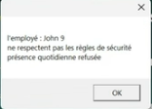 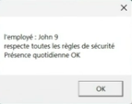

L’orseque un Administrateur est connectée :

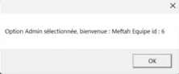

Ci-dessous est la page des listes celle-ci englobe les différents intervenants sur le chantier elle est visible seulement que par les administrateurs

Elle est accessible par chaque chefs déquipe (chef des maçons ne peut accéder qu’ a la liste des maçons etc…mais aussi à l’administration

L’administrateur pourra évidement accéder a tous les listes .

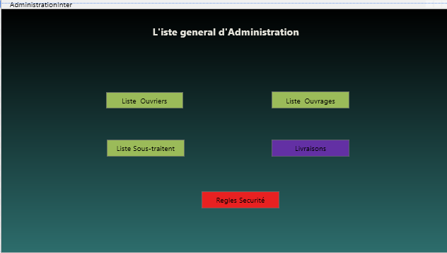

Dans cette interface en peut ajouter supprimer modifier les renseignements d`un employé.

Pour afficher le taux d’absentéisme d’une personne vous clique sur le nom de la ligne ensuite sur taux et le taux d’absentéisme de cette personne s’affichera dans une petite fenêtre le taux d’absentéisme est hebdomadaire

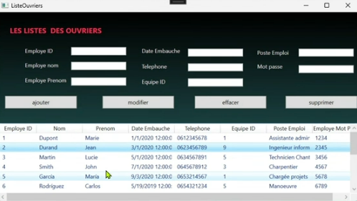

L’application est basée des boutons événementielles (des icônes) ou lorsqu' on clique ça affiche la liste des employées comme lui montre cette dernière l’interface ici en utiliser le Binding et en fait la connexion avec la base des données

Forme de base de données exemple listes des peintres, liste des ouvriers listes des maçons liste rendez vous

Chaque liste comporte d’autre icône comme AJOUTER SUPPRIMER TRIER

Liste des rendez-vous (livraison manager, divers, client) ajouter supprimer trier par spécialité

La liste des ouvrages :

Dans cette interface elle en vois la liste des ouvrages par quel équipe elle doit être fait avec une description des taches date de début et date de fin et les administrateurs peuvent ajouter supprimer modifier ces taches

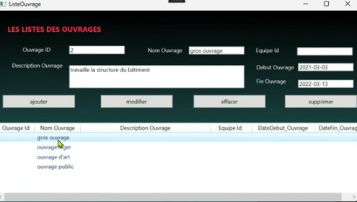

La liste de matériaux :

Dans cette interface en a les différents matériaux qu`on a reçu sur le chantier avec la date et pour quel ouvrage elle est destiner.

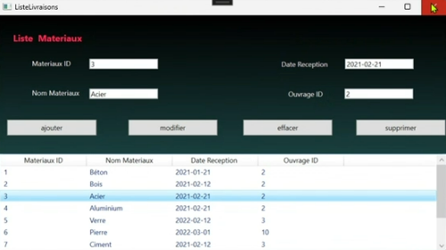

Modèle relationnel :

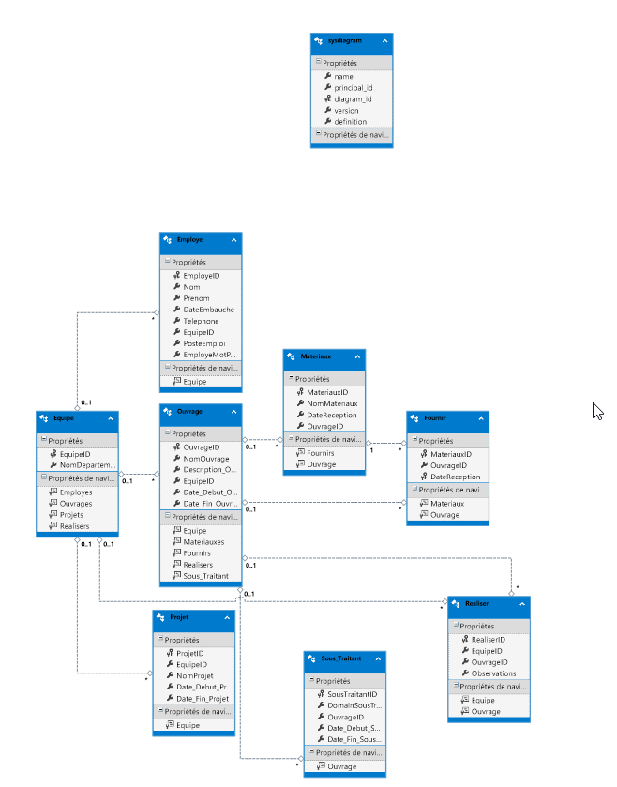

## Critères d’acceptabilité du produit

L’application créée doit répondre à plusieurs critères d’acceptabilité, dans un premier temp s elle doit permettre de gérer et stocker les données sur les employée du chantier et leurs différentes tâches afin de pouvoir en effectuer un suivi. Pour cela les données doivent être enregistrées dans une base de données qu’on a commencer a la connecter avec notre application.

### **Contraintes techniques ou spécificités non-fonctionnelles**

## Besoins fonctionnels

le besoin d’une partie client permettant l’affichage et l’insérer des données relatives à notre application et d`avoir une base de données robuste,

Il est également nécessaire de fournir un formulaire et un profil personnel permettant aux utilisateurs de remplir/modifier les données. L’application devra permettre de visualiser et de fournir des statistiques, comme lister les absents par jour.

## Besoins non fonctionnels

L’objectif est de développer une application qui doit respecter les critères suivants:

-Facile à utiliser :

* Facilité de compréhension.
* Facilité d’apprentissage.
* Facilité d’exploitation/d’utilisation.
* Attractivité.
* L’ensemble des pages de l`application doit être accessible en 3 clics maximum depuis la page d’accueil.
* L`application doit donner une image moderne de l’entreprise.

-Rendement et efficacité :

* Comportement vis-à-vis du temps.
* Comportement vis-à-vis des ressources.

-La maintenabilité

* Facilité d’analyse.
* Facilité de modification.
* Stabilité.

**6.Les délais :**

Le cahier des charges, définissant les besoins et les objectifs du projet et le sprint0, est à rendre pour le 8/12/2022.

Le sprint 2 et à rendre le 9/01/2023.

Le sprint 3 et à rendre le 30/01/2023.

## 7.Contraintes techniques :

Les contraintes techniques concernent principalement les langages utilisés :

- Le langage de programmation utilisé est le C # avec WPF pour les interfaces.

- Pour la partie base de donnée en utilise Microsoft SQL Server Management.

**8.Planification :**

Le travail est organisé en trois sprints numérotés de 0 à 3

**-Sprint 0**

Ici il sera question de comprendre le projet en générale, d’élaborer un plan de travail et de rédiger la documentation.

**-Sprint 1**

Dans cette étape nous réaliserons proprement l’analyse, et débuter à mettre sur pied les interfaces

**-Sprint 2**

Maintenant le projet sera visible et palpable parce que les interfaces seront prêtes le code behind aussi et la base de données sera amorcé pour permettre de faire quelques tests des différentes fonctionnalités.

**Sprint 3**

Ça y est nous somme au dernier round il faut raffiner la base de données, faire les test utilisateurs et rédiger les documents d’utilisateurs

Nous utiliserons l’outils Jira comme un logiciel de gestion de projets.

## 9.Documentation

Un document accompagnera les délivrables il contiendra diverses informations concernant l’application, son utilisation, des tests seront effectuer pour vérifier son bon fonctionnement.

Le code sera également commenté pour permettre sa réutilisation.

## 10.Plan d’assurance qualité :

La qualité des délivrables est vérifié par les différents membres de l`équipe au moyen de divers rendez-vous. L’application est également testée Ce test permettrait d’évaluer la qualité de l’acquisition et de l’intégration de nouvelles données.

**11. Responsabilités :**

Responsable du produit (product owner) : [Mohieddine Hosni Ben Aissa](javascript:document.forms['aspnetForm'].ctl00$cntFormulaire$prvMsg$lnkAjout.value='VUNFTE53SFZ1Tk91ZS9lai9LV3FJT3hBSWtaMU1LRGZXQmduK0Uydy92RXlldW9ZeTVNdmt4cERBZnk4MWhaSjFRYkJ4WUZ4VTlZNk9MRkFhelIyUHc9PQ__';document.forms['aspnetForm'].elements['ctl00$cntFormulaire$prvMsg$lnkAjout'].value='VUNFTE53SFZ1Tk91ZS9lai9LV3FJT3hBSWtaMU1LRGZXQmduK0Uydy92RXlldW9ZeTVNdmt4cERBZnk4MWhaSjFRYkJ4WUZ4VTlZNk9MRkFhelIyUHc9PQ__';javascript:document.forms['aspnetForm'].submit())

Chef de mêlée (scrum master) : [Nelson Alfonso Cuervo Caviedes](javascript:document.forms['aspnetForm'].ctl00$cntFormulaire$prvMsg$lnkAjout.value='L3RMYWRkZVhWcFdnU0h3M04yMGZJaTM2b3BJY1ZzTlhRbHN6c3VnUjNrK2NEV0U5cnZNb1ZDMVNWN1cyd3hrbFZ6TUJtR25PZVE3SDBwTm5wNUM5T3c9PQ__';document.forms['aspnetForm'].elements['ctl00$cntFormulaire$prvMsg$lnkAjout'].value='L3RMYWRkZVhWcFdnU0h3M04yMGZJaTM2b3BJY1ZzTlhRbHN6c3VnUjNrK2NEV0U5cnZNb1ZDMVNWN1cyd3hrbFZ6TUJtR25PZVE3SDBwTm5wNUM5T3c9PQ__';javascript:document.forms['aspnetForm'].submit())